Методическая разработка
физкультурного экологически-творческого летнего проекта
«Этот удивительный мир природы».

Автор: Малахова Наталья Александровна

Цель: Расширить представления детей о мире природы через двигательную и творческую деятельность.
Задачи: Обогатить мир движений детей, через подражание маленьким обитателям природы.
Воспитывать бережное отношение и любовь к природе.
Расширить словарный запас детей через речевые подвижные игры.
Развивать мелкую моторику рук. Учить изготавливать игрушки-забавы из бумаги.
Развивать художественно – эстетические навыки.
Побуждать детей самостоятельно планировать свою двигательную деятельность на улице.

Реализация проекта «Этот удивительный мир природы» основан на следующих принципах: играть, наслаждаться, наблюдать, запоминать, создавать.

План реализации проекта.

1 день.
Наблюдение за одуванчиком жёлтого и белого цвета.
Задачи: Дать детям представление о разных стадиях жизни цветка: жёлтый цветок в период цветения, белый в период созревания семян.
Выучить речевую подвижную игру «Одуванчик»
Задачи: Развивать двигательные навыки детей.
Учить увертываться от ловишки.
Разучить слова к игре.
Развивать познавательный интерес к явлениям природы.
Правила игры.
Дети встают в круг, образуя цветок одуванчик. Выбирается 1, 2 ловишки-ветерка.
Дети вместе с ловишкой двигаются по кругу и произносят слова:
Жёлтый сарафанчик.
Носит одуванчик
А потом нарядится
В белое он платьице.
Легкое, воздушное,
Всем ветрам послушное.
После последних слов «ветерок» дует на детей-одуванчики, дети расцепляют руки и разбегаются в разные стороны, а «ветерок» их догоняет. Поймав несколько ребят. Игра повторяется снова, выбирается новый ловишка-ветерок.

2 день.
Конструирование из бумаги игрушка-забава «Одуванчик» для развития органов дыхания.
Задачи: Учить детей вырезать круг, резать по пунктирным линиям, загибать лепестки.
Дыхательная гимнастика. «Подуй на цветок».
Повторить игру «Одуванчик»
Задачи: Развивать двигательные навыки детей.
Упражнять в быстром беге с увертыванием.
Побуждать, самостоятельно проговаривать текст в игре.
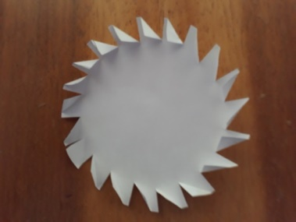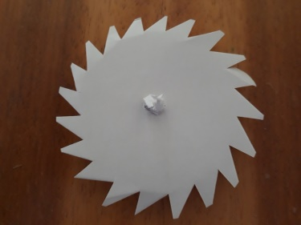

3 день.
Рассматривание цветов на территории детского сада. Загадки о цветах.
Задачи: Учить определять, чем похожи и чем отличаются цветы.
Запоминать их название. Вспомнить какие цветы растут на дачах.
Воспитывать бережное отношение к природе.
Выучить речевую подвижную игру «Цветки и ветерки».
Задачи: Учить, быстро реагировать на сигнал и убегать.
Развивать речь и память.
Обогащать словарный запас детей названиями цветов.
Правила игры.
Дети встают в две команды (девочки и мальчики) напротив друг друга в линию, расстояние между играющими один метр. Команда девочек – ветерки, команда мальчиков – цветки. Команда «Цветы» договариваются между собой, каким цветком они будут, так чтобы команда «Ветерки их не слышала». Затем Цветы говорят:
Ветерки, ветерки,
Угадайте, как нас зовут?
«Ветерки» начинают перечислять знакомые цветы, спрашивая: Вы ромашки, если дети не загадывали этот цветок, то говорят, нет, и ветерки называют другой цветок. А если это загаданный цветок, то говорят да и убегают в конец площадки до обозначенного места, а Ветерки их догоняют. Затем команды меняются названиями, игра повторяется.

4 день.
Оригами игрушка-забава «Насекомое на цветке»
Задачи: Учить складывать бумагу по показу.
Развивать навык вырезания по пунктирным линиям.
Проявлять творчество в раскрашивании насекомых.
Дыхательная гимнастика «Сдуй насекомое с цветка». Прикрепить насекомое к цветку с помощью нитки и сдувать его.
Задачи: Развивать органы дыхания.
Учить дуть с разной силой, держа цветок близко или далеко от рта.
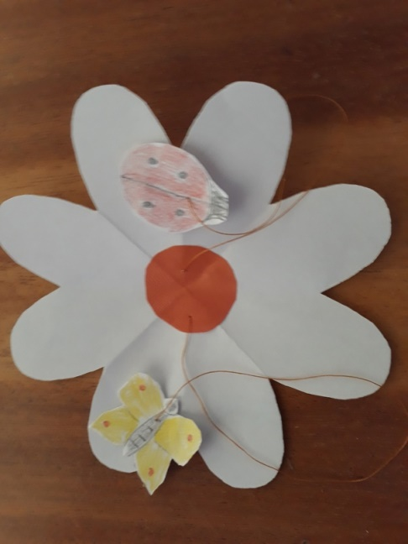
5 день.
Рассматривание картинок «Насекомые». Наблюдение за насекомыми на прогулке.
Задачи: Обобщить знания детей о насекомых их сходстве и различии.
Выучить речевую подвижную игру «Насекомые и ветерки» игра проводится по принципу «Цветы и ветерки», только вместо цветов загадываются насекомые.
Задачи: Учить, быстро реагировать на сигнал и убегать.
Развивать речь и память.
Обогащать словарный запас детей названиями насекомых.

6 день.
Оригами игрушка-забава «Кто дальше улетит» - изготовление насекомого по типу самолетик – развивать дальность броска.
Задачи: Учить складывать бумагу по показу с небольшой помощью педагога.
Развивать творчество.
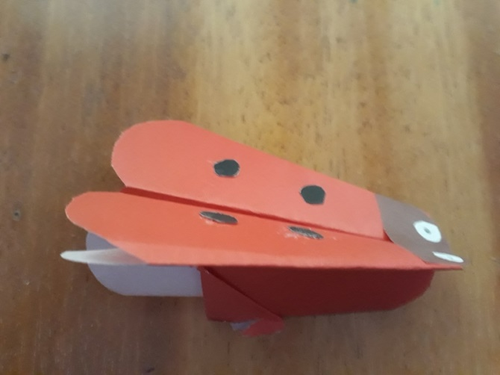
Закрепление подвижных игр «Цветы и ветерки», «Насекомые и ветерки».

7 день.
Наблюдение за комаром, звукоподражание, рассматривание картинки.
Задачи: Познакомить с жизнью комара, с внешним видом.
Выучить речевую подвижную игру «Комары».
Задачи: Развивать подражательные звуковые и двигательные способности детей.
Упражнять в беге с ловлей и увертыванием. Развивать познавательный интерес к явлениям природы и ее обитателям.
Правила игры.
Все играющие дети - «комары», встают по кругу, а двое из детей ведущие – ловцы комаров. Они встают в середине круга. Комары идут по кругу, машут крыльями, а ведущие отмахивают от комаров стоя в центру круга. Все проговаривают слова:
Раз, два, три, летят к нам комары.
Комары летают,
Нам играть мешают.
Раз, два, три,
Комаров лови!
После слов «лови», «ловцы »начинают догонять разлетевшихся в разные стороны комаров. Кого задели, выходит из игры.

8 день.
Рисование «Комар».
Задачи: Учить детей рисовать комара по схеме
Упражнять в вырезании кругов и овалов «Комар на облачке».
Повторить игру «Комары».
Задачи: Упражнять в беге с ловлей и увертыванием, ориентировке в пространстве. Побуждать, самостоятельно проговаривать текст в игре

9 день.
Рассматривание лягушки на картинки.
Задачи: Учить детей находить отличия между насекомыми и лягушкой.
Обобщить знания детей о месте обитании лягушки, чем она питается.
Выучить речевую подвижную игру «Лягушата или поймай комара»
Задачи: Развивать подражательные звуковые и двигательные способности детей.
Учить прыгать из глубокого седа, высоко подпрыгивать, сильно отталкиваясь ногами от пола, с подниманием рук вверх.
Развивать познавательный интерес к явлениям природы и ее обитателям.
Правила игры.
Дети делятся на пары. К ниткам привязывают 2 комаров, ранее нарисованных детьми, и нитки привязывают к палочке.
Педагог, держит палку, с комарами и произносит слова:
Скачут вытянувши ножки.
Две лягушки на дорожке
Дети прыгают по двое, имитируют прыжки лягушки и произносят слова:
Ква-ква, ква-ква
мы поймаем комара.
Доскакав до комаров детям нужно высоко подпрыгнуть и задеть комара.

10 день.
Оригами игрушка-забава «Лягушка» для развития органов дыхания.
Задачи: Учить складывать бумагу по показу и объяснению, с небольшой помощью педагога
Дыхательная гимнастика. Игрушка лягушка надевается на коктейльную трубочку. Если подуть в трубочку лягушка подлетит вверх. Можно устроить соревнования «Чья лягушка выше прыгнет.
Задачи: Укреплять органы дыхания.
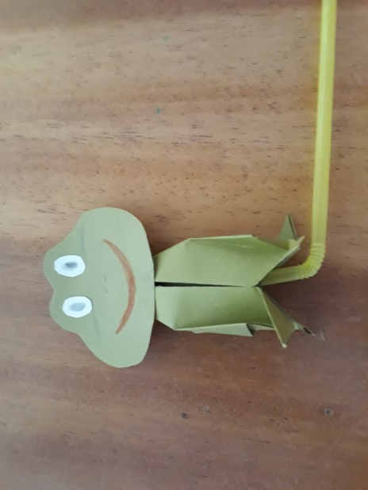
Повторить игру «Лягушата или поймай комара».
Задачи: Упражнять в прыжках из глубокого седа, высоко подпрыгивать сильно отталкиваясь от пола с подниманием рук вверх. Побуждать к звукоподражанию и проговариванию текста.

11 день.
Выучить игру «Паук и мухи».
Задачи: Развивать навыки в ходьбе друг за другом, держась за руки. Выучить текста. Расширить словарный запас.
Правило.
Выбирается два ребёнка «пауки». Взявшись за руки поднимают их вверх делая «паутину». Другие дети - «мухи», встают друг за другом взявшись за руки проходят через «паутину» и произносят слова:
Жил на свете старичок
Длинноногий паучок,
У паучка была сноровка
Расставлял он сети ловко –
Ставил он ловушки,
Осторожней, мушки!
С окончанием слов «пауки» опускают руки вниз и закрывают «паутину-ловушку». Пойманный ребенок, берет за руки детей - «пауков» и они вместе поднимают руки вверх. Игра повторяется, «мухи» идут, обходя каждого «паука». Побеждают не пойманные дети.

12 день.
Конструирование из бумаги игрушка-забава «Паучок на паутинке».
Задачи: Упражнять детей в вырезании полосок, в склеивании полосок в цилиндры.
Повторение речевой подвижной игры «Паук и мухи».
Задачи: Упражнять в ходьбе змейкой взявши друг друга за руки.
Самостоятельно проговаривать текст.
Развивать ловкость.
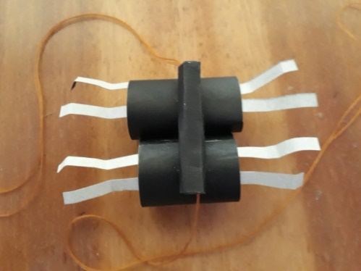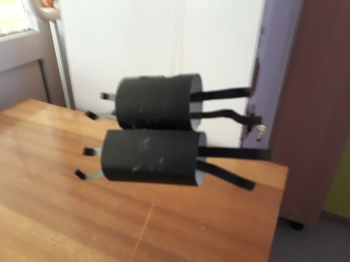
13 день.
Эстафеты «Веселые букашки».
1 «Бабочка собирает нектар».
2 «Построй муравейник».
3 «Сороконожка».
4 «Весёлые лягушата»
14 день.
Пригласить детей соседней группы для совместных игр и научить их ранее разученным играм «Паучок и мошки», «Комары», «Одуванчик».

